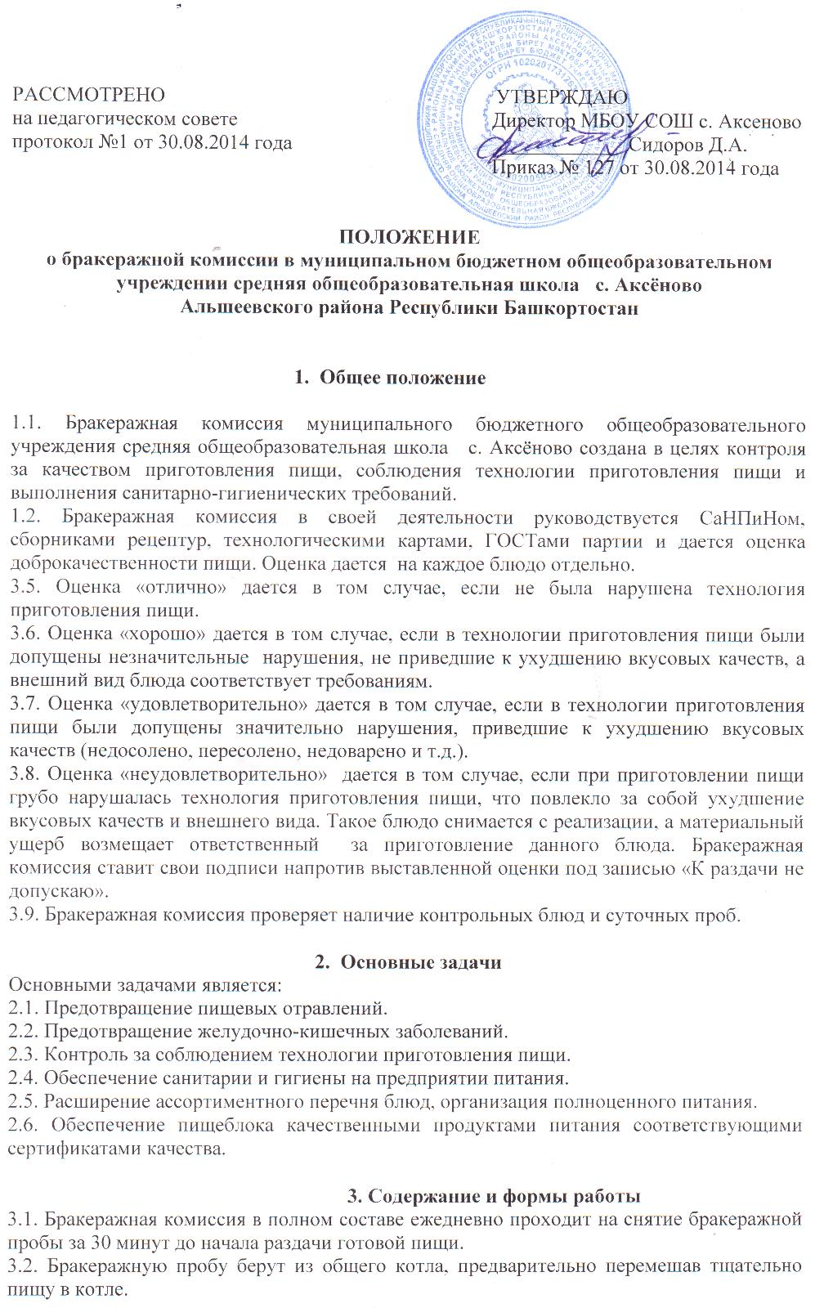

3.3. Результаты бракеражной пробы заносятся в бракеражный журнал установленного образца.
3.4. В бракеражном журнале указывается дата, наименование блюда, оценка качества блюда.

4. Управление и структура
4.1. Бракеражную комиссию возглавляет директор школы.
4.2. В состав бракеражной комиссии входит:
- директор школы или завуч;
- председатель профсоюзного комитета школы;
- дежурный учитель;
- медсестра (если имеется);
- повар.
5. Материальная база

5.1. Столовая муниципального бюджетного общеобразовательного учреждения средняя общеобразовательная школа с. Аксёново содержится за счет средств местного бюджета.
5.2. Финансовое обеспечение столовой складывается:
- дотации на удешевление питания;
- родительские взносы;
- бесплатно выращенные овощи на пришкольном участке;
- спонсорская помощь.

